Friday 9th april correction

Rituels
1-Encadre au millième :
…12,121……<12,1215< …12,122……….
…91,899……<91,900< …91,901……….
…14,844……<14,845< ……14,846…….
…107, 999……<108< …108,001……….

3-ordre croissant
2,15-21,5-2,015-20,15-0,215-0,2015
0,2015<0,215<2,015<2,15<20,15<21,5

4- Verbe à conjuguer au Passé simple: faire et donner
Tu fis
Elle fit
Nous fîmes
Ils firent

Tu donnas
Elle donna (sans T)
nous donnâmes
ils donnèrent

5-Transpose au Passé simple
Tu débarquas à l’improviste.

6-Transpose au pluriel
Des regards loyaux –des portails ouverts

7- problème du jour
Le nombre a forcément cette forme _ _,_ _ _
La somme des chiffres de la partie entière fait 15 donc c’est forcément 69 ou 96
La partie décimale est donc composée des 3 autres chiffres dans tous les ordres possibles :
358-385-538-583-835-853
Donc les codes possibles sont : 69,358-69,385-69,538-69,583-69,835-69,853-96,358-96,385-96,538-96,583-96,835-96,853

Dictée bilan n°23 :
C’est le jour de la grande baignade ; Poil de carotte est ravi, excité et très impatient d’arriver à la rivière. Il court, chante, saute sur le chemin à côté de son père et de son grand frère Félix. Le voilà enfin arrivé mais son excitation a soudainement disparu. A en voir les reflets glacés miroiter sur l’eau, Poil de carotte devine que l’eau est très gelée. Il frissonne déjà et ses dents claquent de froid ; il n’est plus pressé de plonger. Mais son père ne lui laisse guère le choix, il doit y aller coûte que coûte. Poil de carotte se laisse alors glisser délicatement dans cette rivière glacée jusqu’à avoir de l’eau au niveau de la taille, mais sans le vouloir, dérape et barbote dans cette eau qu’il voulait tant éviter.

Mathématiques :
Cap Maths
6p75
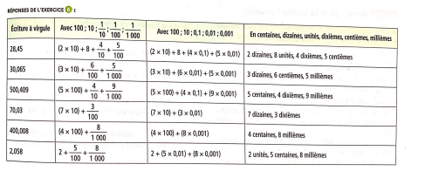

7, 8, 9 p75
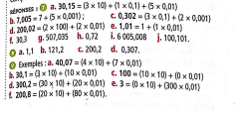

Enigme p75
Pour obtenir 32,405 :
3 fléchettes sur la zone rouge 10=30
2 sur la zone bleue 1=2
4 sur la zone verte 0,1=0,4
5 sur la zone jaune 0,001=0,005

Français
Passé simple.

Transposer le texte au passé simple.
L’animal fit son entrée. Au début, les convives bavardèrent et ne lui accordèrent guère d’attention. Puis, soudain, ce fut le silence : le singe sauta sur l’épaule d’Aymar. Celui-ci, furieux, voulut chasser l’animal, mais le singe fut vif et malin. Il enfila sa patte dans le pourpoint d’Aymar et en retira le manuscrit. Le roi l’observa avec intérêt. Puis, le plus tranquillement du monde, le singe se dirigea vers le roi et posa le manuscrit devant lui.
Écrire les groupes nominaux dans la colonne qui convient.
groupe nominal avec adjectif | groupe nominal avec complément du nom
les fruits secs  des viandes rôties  un singe vif et malin  un jeune scribe | des tranches de pain  les morceaux de viande  des plats en sauce  les hommes de garde

Pluriels :

Transpose au pluriel les noms en gras : attention à tout accorder !

Pendant les hivers glacials, à l’école, les élèves se réfugient sous les vastes préaux ouverts pour se mettre à l’abri. Certains préparent des jeux collectifs, d’autres grignotent des noix fraiches ou des petits morceaux de chocolat ou des délicieux gâteaux secs. Souvent, des moineaux ou des jeunes corbeaux attendent pour picorer les miettes ! Les élèves aimeraient être au chaud dans des locaux fermés et chauds. Mais bientôt il sera l’heure de rentrer, les enfants ôteront leur manteau et reprendront leur travail.

